Звіт Дашковського М. О. з групи МІТ-31

Лабораторна робота №8
СТВОРЕННЯ ЗАСТОСУНКУ ПЕРЕКЛАДУ ТЕКСТОВОЇ ІНФОРМАЦІЇ ІЗ ЗАСТОСУВАННЯМ AZURE AI TRANSLATOR
Хід виконання роботи

У цій лабораторній роботі було створено новий консольний додаток для перекладу та доповнено веб-додаток: до нього було додано контролер «TranslatorController», нові моделі та нові сторінки у папці Views/Translator: «Index.cshtml» – основна сторінка для перекладу, «TestCreator.cshtml», «Test.cshtml» та «Result.cshtml» – сторінки для творчого завдання.
Консольний додаток перекладає фразу “This is a test” на французьку та виводить переклад з додатковою інформацією.
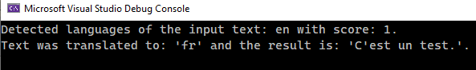
Рисунок 8.1 – Результат запуску консольного додатка

Основна сторінка для перекладу веб-додатка пропонує користувачу ввести текст та обрати мову перекладу. Мови для випадаючого списку мов отримуються за допомогою API Azure AI Translator. Після натискання кнопки Submit виконується запит POST до контролера, що обробляє його поаертаючи сторінку з перекладеним текстом.

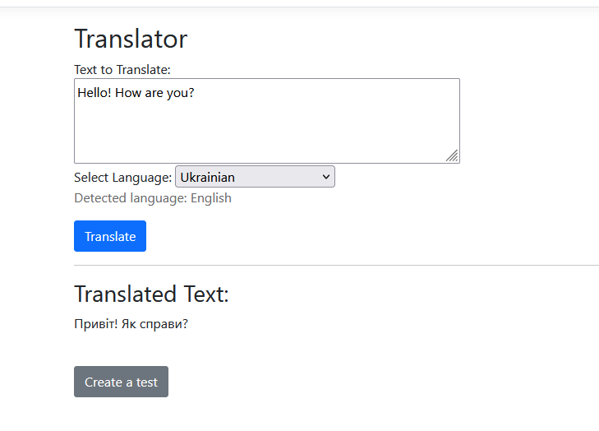
Рисунок 8.2 – Основна сторінка для перекладу
Кнопка “Create a test” переносить користувача на сторінку TestCreator на якій користувачу пропонується додати декілька текстових полів для створення тесту. Текстові поля також можна видаляти. Після натискання кнопки “Create Test” введений користувачем текст передається списком до контролера у метод Test.
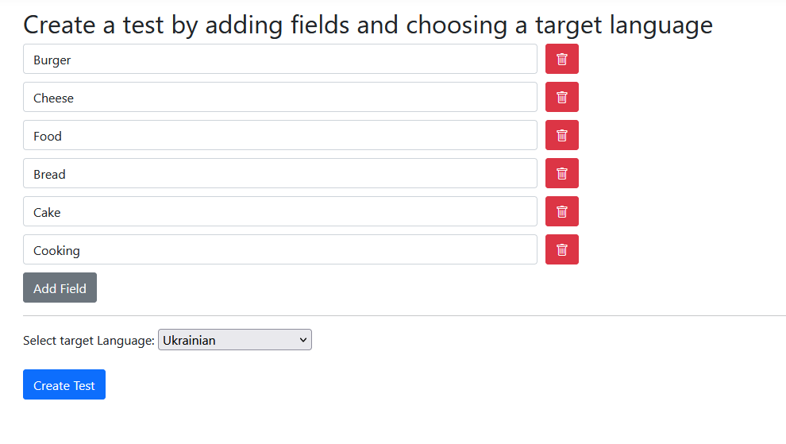
Рисунок 8.3 – Сторінка TestCreator

Метод Test використовує модель TranslatorTestItem для створення елементів тесту на основі введених користувачем даних. Для кожної фрази/слова введеного користувачем генерується питання. У випадку коли було передано 4 або більше фраз з шансом 50% для кожного питання буде додано три варіанти відповіді. Контролер також зберігає у Session правильні відповіді та елементи тесту для подальшої перевірки та відображення результату після проходження. Створені елементи відображаються на сторінці наступним чином: якщо варіанти відповідей були згенеровані контролером то будуть відображені відповідні кнопки для вибору відповіді, якщо варіанти відповідей пусті, буде згенеровано поле для вводу тексту.
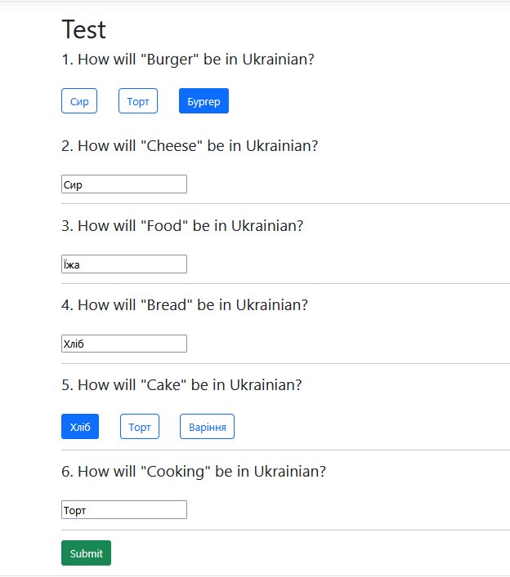
Рисунок 8.4 – Сторінка тесту
Після натскання кнопки “Submit”, введені користувачем відповіді передаються до метода Result контролера, де вони порівнюються з правильними відповідями, попередньо збереженими у Session. Результат далі передається на сторінку.
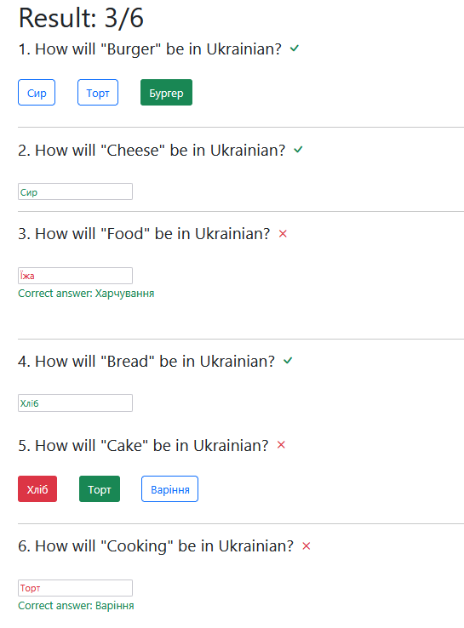
Рисунок 8.5 – Сторінка результатів

Висновок: У цій лабораторній роботі було розглянуто створення консольного додатка та веб-додатка з використанням Azure AI Translator. У роботі було створено перекладач та генератор тесту.

